FIESTA DE LA SAGRADA FAMILIA

P. Antonio Campillo

- Sagrada Escritura:
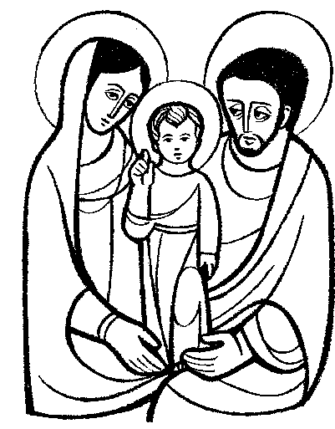
1ª lectura: Si 3, 2-6. 12-14
Salmo 127
2ª lectura: Col 3,12-21
Evangelio: Mateo 2, 13-15. 19-23

- MENSAJE DOCTRINAL: LA SAGRADA FAMILIA DE NAZARET, EJEMPLO DE FAMILIA CRISTIANA

- Nazaret: un modelo de hábitat familiar

En el corazón de las fiestas de la Navidad del Señor, celebramos la Fiesta de la Sagrada Familia de Nazaret. Hoy Nazaret es una ciudad grande, mitad musulmanes mitad cristianos…pero el Nazaret evangélico más que un pueblo, era una aldea, un lugar pequeño y despreciable como leemos en el evangelio…“¿Y de Nazaret puede salir algo bueno…?” Es interesante conocer esto, sobre todo para un cristiano, para poder descubrir cómo vivieron, en humildísimas casa - cueva - habitación, las personas que lo habitaron entonces y cuyas reliquias arqueológicas se conservan y en consecuencia cómo vivieron las Sagradas personas, que por una parte le dieron la fama que hoy tiene Nazaret, y por otra parte estas personas María, José y Jesús la Sagrada Familia, que vivieron allí y así, pobre y humildemente, son el fundamento y escuela de cómo vivir nuestra fe.

Creo que esto es lo más importante en esta fiesta de la Sagrada Familia: Recoger el mensaje que nos pueda dar el mismo pueblo de Nazaret, desde donde salió según San Mateo “La luz que ilumino las regiones que vivían en sombras de muerte”. Allí, durante 30 años, vivió la Sagrada Familia, en algún de aquellos restos arqueológicos de las casas - medio cuevas - medio habitación, sobre las que hoy están construidas las Basílicas de la Anunciación y la Iglesia de S. José, sobre los restos de lo que fuera la casa del carpintero, el hombre justo y temeroso de Dios, S. José. Y por lo que se puede apreciar en tales viviendas no había muchas cosas, además de ser estrechas…Sólo lo imprescindible para vivir…y esto era muy poco:
Una estera servia de catre en la noche y la túnica servia de cobertor. Así vivieron José, María y Jesús, que se desarrollaba físicamente hasta hacerse un hombre…
“Crecía en edad, sabiduría y gobierno”, como dice el evangelio, y la gracia de Dios estaba con Él.
Y de las múltiples vivencias recibidas aquí por Jesús…del ambiente familiar, de silencio, de oración, de trabajo y de amor…del trabajo aprendido en el taller de su padre - “¿Acaso no es este el hijo del carpintero?” le dijeron después, y de las faenas del campo, sacó El los temas de muchas de sus parábolas, - como la dracma perdida o la de la lámpara que se pone en el lugar apropiado en la casa para que dé luz -, que le sirvieron para ilustrar la predicación del “Reino “, porque el favor de Dios estaba con El.

Nazaret es el lugar de la infancia y juventud de Jesús, la escuela de María, el hogar de S. José: La casa y el pueblo de la Sagrada Familia....y Jesús,-leemos en el evangelio-, después de su visita a Jerusalén bajó en su compañía (de José y María) y se fue a Nazaret y vivía sometido a ellos. Y su madre guardaba todas estas cosas en su corazón. Y Jesús progresaba en sabiduría, en estatura y en gracia delante de Dios y de los hombres.

El Evangelio nos dice que Jesús siguió bajo su autoridad y crecía…Y a este propósito Orígenes comenta: “Aprendamos, hijos, a someternos a nuestros padres. Aquí, el más grande se somete al pequeño. Creo que José comprendía que Jesús era superior a él, aun estándole sometido; y, sabiendo que el sometido era mayor que él, le daba ordenes con temor y moderación”.

“Reflexione cada uno sobre esto: Muchas veces un hombre de poco valor es puesto por encima de personas mejores que él, y puede ser que el inferior valga más que aquel que le tiene que mandar”…Y María conservaba todas estas cosas en su corazón…

